Компьютерная грамотность это:

- Умение работать с информационными ресурсами
- Общение с друзьями и родственниками
- Новые знакомства
- Доступ к порталу Государственных услуг РФ
- Оплата услуг ЖКХ не выходя из дома
- Онлайн запись на прием
- Чтение книг, газет, журналов, просмотр фильмов, телепередач
- Прослушивание музыкальных произведений
- Путешествие по России
- Получение полезных советов и ответов на интересующие вопросы
- Бесплатные звонки и многое другое

Программа
курсов
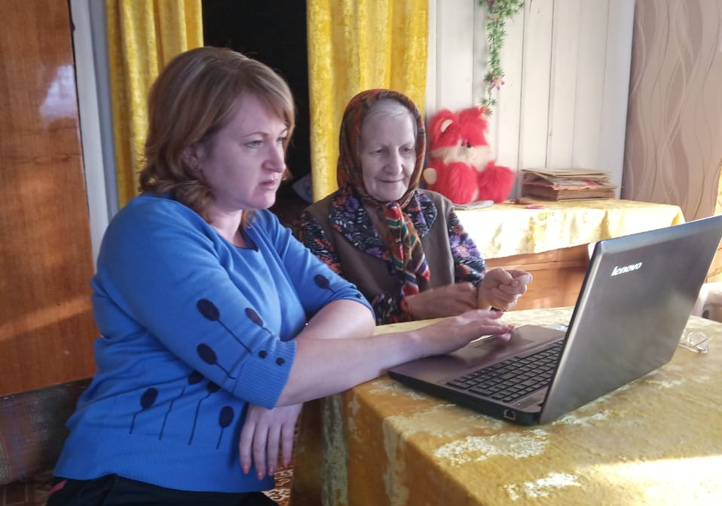
компьютерной
грамотности

- освоение основных навыков и умения работы с ПК

- работа с программами Microsoft Office (Word, Excel)

- изучение основ
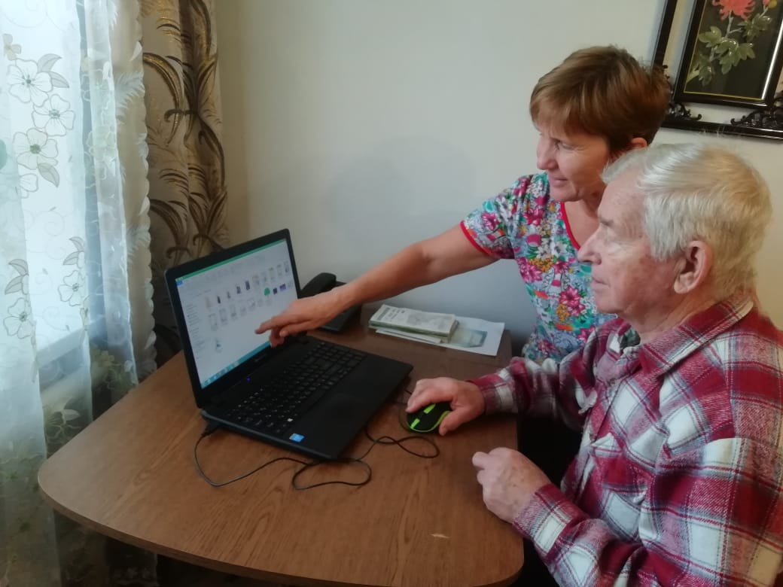
работы в сети
«Интернет»

- работа с электронной
почтой и др.

Осваивать компьютерную грамотность можно в любом возрасте
Получайте новые знания и открывайте новые возможности активного долголетия

Целевая категория
- граждане пожилого возраста
- граждане с ограниченными возможностями здоровья
- граждане - получатели социальных услуг, признанные в установленном порядке нуждающимися в социальном обслуживании, в связи с наличием обстоятельств, которые ухудшают или могут ухудшить условия их жизнедеятельности
Цели технологии
- формирование условий, способствующих увеличению периода активного долголетия и продолжительности здоровой жизни граждан пожилого возраста
- обучение граждан пожилого возраста и инвалидов необходимым навыкам работы с компьютером и оказание помощи в адаптации к современным условиям жизнедеятельности

Желающие принять участие
в Технологии и посещать курсы компьютерной грамотности
могут обратиться
в ГАУ СО КЦСОН
Калининского района
по адресу:

г.Калининск,
ул.Советская, 22, 1 этаж
Телефоны для справок
8 (845 49) 3-03-41
8 (845 49) 3-40-94
E-mail: kcson11@yandex.ru
МИНИСТЕРСТВО
ТРУДА И СОЦИАЛЬНОЙ ЗАЩИТЫ
САРАТОВСКОЙ ОБЛАСТИ

Государственное автономное учреждение Саратовской области
«Комплексный центр социального обслуживания Калининского района»

социальная технология
Университет
третьего возраста

КУРСЫ
компьютерной грамотности
Калининск
Саратовской области

